Рекомендации
по использованию в образовательном процессе учебного пособия
для 5 класса «Немецкий язык/Нямецкая мова»

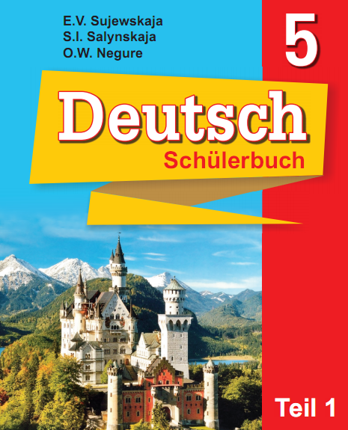
К 2020/2021 учебному году издано новое учебное пособие для 5 класса «Немецкий язык» (Зуевская, Е.В. Немецкий язык/Нямецкая мова : учебное пособие для 5-го класса учреждений общего среднего образования с белорусским и русским языками обучения (повышенный уровень). В 2 ч. (с электронным приложением) / Е.В. Зуевская, С.И. Салынская, О.В. Негурэ. – Минск : Вышэйшая школа, 2020).
Учебное пособие рекомендуется для использования в образовательном процессе в учреждениях общего среднего образования с белорусским и русским языками обучения (повышенный уровень), в которых типовым учебным планом на изучение немецкого языка предусмотрено 5 учебных часов в учебную неделю (175 часов в год).
Учебное пособие создает оптимальные условия для достижения целей и задач обучения немецкому языку в 5 классе; обеспечивает преемственность с учебным пособием для 4 класса, что проявляется в использовании единого подхода к обучению, в преемственности отобранного содержания, в характере используемых приемов и упражнений, а также повторяемости, систематизации и обобщении пройденного материала.
Учебное пособие разработано на ситуативно-тематической основе. Структурной единицей учебного пособия является глава (тема), часть I включает 4 главы: 1. Meine Ferien. 2. Gesund essen – gesund leben. 3. Wie geht’s? 4. Feste in Deutschland: Rund um Weihnachten; часть II – 4 главы (нумерация дается сплошная): 5. Stadt und Land. 6. Fernsehen. 7. Feste in Deutschland: Rund um Ostern. 8. Über den Globus fliegen.
В каждой теме выделяются тематические разделы, которые направлены на расширение тематического и ситуативного поля.
Например: Глава 2. Основная тема: Gesund essen – gesund leben. Разделы: A. Was essen wir den ganzen Tag über? → B. Was schmeckt mir besonders? C. Ich mache eine Party→ D. Gesund essen.
Разделы логически дополняют друг друга и нацелены на реализацию основных коммуникативных задач, соблюдается принцип «от простого к сложному».
Учитель самостоятельно планирует учебное время, отводимое на изучение той или иной темы, ориентируясь при этом на примерное календарно-тематическое планирование, а также реальные возможности и интересы учащихся.
С целью погружения в иноязычную тематическую атмосферу каждая глава начинается с красочного коллажа по теме.

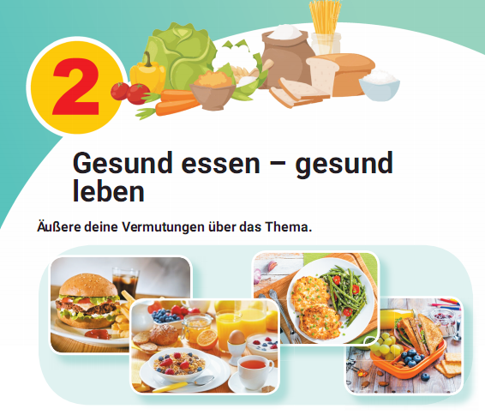

В начале каждой главы учащиеся знакомятся с информацией о том, каким материалом им предстоит овладеть:
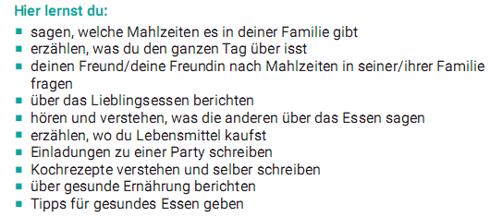

Указание задачи способствовуют развитию мотивации, сознательному отношению к изучаемому материалу.
Перед каждым разделом сформулированы коммуникативные задачи, из которых учащийся может понять, что он будет знать, уметь и в какой ситуации сможет применить полученные знания.
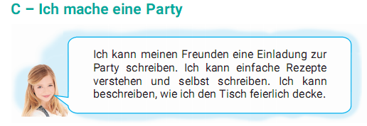
Основной акцент в учебном пособии сделан на реализацию принципа коммуникативности, который наиболее ярко отражен в отборе языкового и речевого материала, игровых заданий и упражнений. Учителю предлагается вовлекать учащихся в активные формы речевого/условно-речевого общения с учетом их коммуникативно-познавательных потребностей, а также создавать благоприятный климат на уроке.
В учебном пособии представлен широкий спектр упражнений: определить верно ли высказывание, выбрать правильный вариант, сопоставить, дополнить, выделить, ответить на вопросы, решить кроссворд, найти ошибки, лишнее слово, составить предложения. В каждой теме предусмотрены также упражнения, направленные на активизацию самостоятельной, частично-поисковой деятельности учащихся и повышение их творческого потенциала.
Технология Mind Map использована авторами для формирования речевых и языковых навыков.
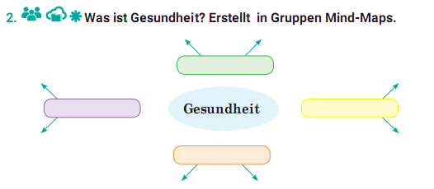
В каждой теме представлены компетентностно-ориентированные задания, например составление рецепта приготовления блюд.
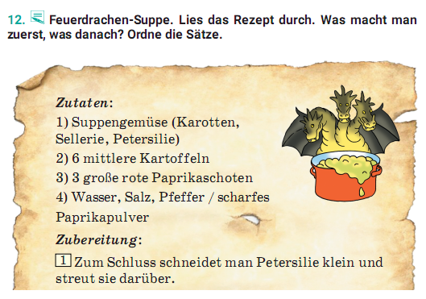
Обучение говорению в 5-м классе занимает ведущее место в образовательном процессе. Учащиеся учатся вести диалоги и решать несложные коммуникативные задачи, опираясь на речевые образцы, ключевые слова и другие ориентиры.
Монологическое высказывание в учебном пособии строится как на базе текста, так и речевой ситуации. Используются подготовительные и речевые упражнения. В качестве видов монологического высказывания выступают сообщение, описание, повествование.
Обучение восприятию и пониманию речи на слух проводится на основе текстов диалогического и монологического характера. На предтекстовом этапе учитель вводит учащихся в ситуацию общения. Перед прослушиванием текста учащимся предлагается задание, подготавливающее их к восприятию содержания текста. Прослушивание текста происходит с разными целевыми установками: учащиеся отвечают на вопрос, ищут информацию, дополняют высказывания и др. На послетекстовом этапе проводится контроль понимания текста и обсуждение его содержания.
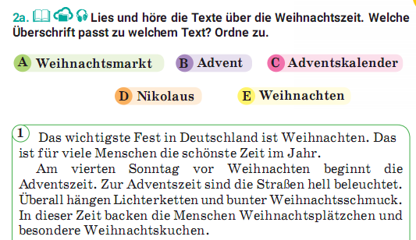
При обучении чтению предусмотрены предтекстовый, текстовый и послетекстовый этапы работы. После контроля понимания прочитанного текста предлагаются задания на высказывание собственного мнения, личного опыта. Высказывание собственного мнения предлагается сделать в виде монолога или диалога. Таким образом, время речевой активности каждого учащегося на уроке увеличивается за счет организации работы в парах или малых группах.
Большое количество и разнообразие тренировочных упражнений позволяют производить смену видов деятельности на уроке. К большей части упражнений даны примеры их выполнения.
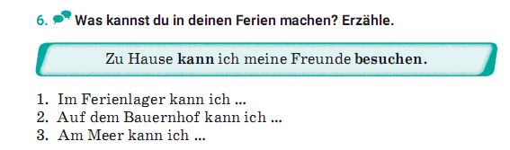
Отбор содержания обучения письменной речи осуществляется с учетом того, что учащиеся должны научиться писать поздравления, приглашения, личные письма в пределах изученной тематики.
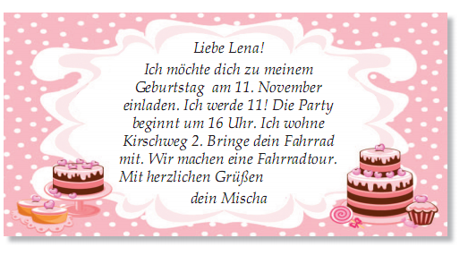
Ознакомление с новым грамматическим материалом начинается с появления нового грамматического явления в речевом контексте (в упражнении), затем учащиеся знакомятся с грамматическим правилом. В учебном пособии присутствуют памятки и таблицы, которые содержат лаконичную, свернутую информацию и выполняют функцию содержательного обобщения и зрительной опоры, способствующей прочному запоминанию соответствующей структуры.
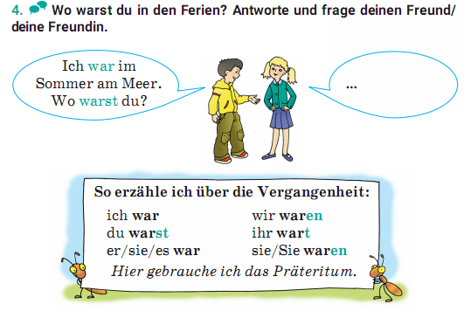
В учебном пособии представлен игровой материал, способствующий активизации употребления лексического материала, а также повышению интереса к изучаемой теме.
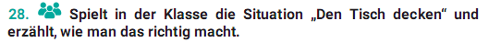
В конце каждой темы предлагается проект с указанием рекомендаций по его подготовке и презентации.
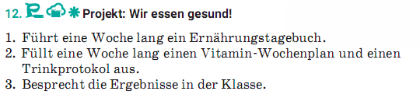
Проекты в учебном пособии способствуют совершенствованию лексических и грамматических навыков, развитию умений делать устные и письменные высказывания.
На форзацах в таблицах представлен грамматический материал для продуктивного усвоения.
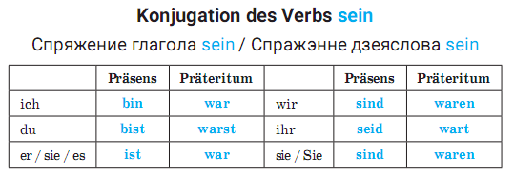
Обращаем внимание, что учебное пособие издано без электронного оптического диска (СD). Электронное приложение размещено на ресурсе (https://lingvo.adu.by). Все файлы доступны для on-line просмотра и скачивания.

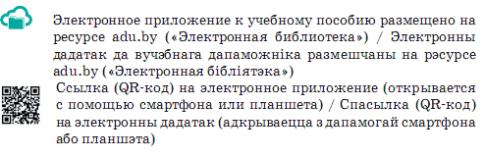

Раздел каждого модуля электронного приложения соответствует главе учебного пособия и содержит звуковые файлы (тексты для восприятия и понимания речи на слух), дидактический материал (карточки для копирования), интерактивные задания (упражнения для закрепления языкового материала).
Дидактический материал включает большое количество приложений, которые могут быть использованы учителем в качестве раздаточного материала.

Электронная версия учебного пособия «Немецкий язык/ Нямецкая мова». 5 класс» представлена в общедоступном формате. Электронная версия не имеет лицензионных ограничений для участника образовательного процесса и воспроизводится на трех и более устройствах (например, персональный компьютер, планшет, интерактивная доска). Обращаем внимание, что после скачивания электронной версии учебного пособия, ее необходимо открыть в программе AdobeReader (https://adu.by/ru/homepage/elektronnaya-biblioteka.html).

